Программное содержание: Закреплять умение брать на себя различные роли в соответствии с сюжетом игры. Использовать атрибуты, конструкторы, строительный материал. Продолжать развивать интерес к различным профессиям, связанным со спецификой родного города (поселка).
Продолжать знакомить детей в сферах человеческой деятельности (наука, искусство, производство и сферу услуг, сельское хозяйство), их значимости для жизни ребенка, его семьи, детского сада и общества в целом.
В ходе проекта мы детьми:
*Играли в сюжетно-ролевые игры: «Магазин», «Ателье», «Больница», «Почта», «Супермаркет», «Ветеринар», «Поликлиника», «Моряки», «Пожарные», «Детский сад», «Салон красоты», «Строители», «Школа».
«Парикмахерская», «Мы – строители», «Школа», «Детский сад».
6

*Составляли рассказы на темы: «Кем я буду, когда вырасту», «Привычки хорошие и плохие».
был бы я...., то…», «Профессии моих родителей».
*Читали художественную литературу, заучивали пословицы, поговорки.
стихотворений о профессиях, людях труда и их результатах.
*Составляли альбом рисунков, выполненных совместно с родителями.
«Профессии наших родителей».
*Оформляли выставку детских работ «Кем я буду, когда вырасту».
*Составляли альбом иллюстраций «Мамы разные нужны, мамы всякие важны».
всякие важны».
Презентация проекта.
1. Представление созданных в ходе реализации проекта альбомов
«Профессии моих родителей», альбомов иллюстраций «Мамы разные нужны,
мамы всякие важны», выставки детских работ «Кем я буду, когда вырасту»,
выставки «Ткани, производимые предприятиями Павловского Посада».
2. Проведение совместного досуга родителей и детей на тему: «Все
работы хороши – выбирай на вкус». (Конкурсы: «Изобрази человека любой
профессии», «Определи по предмету профессию», «Что лишнее?», «Что
напутал художник?», «Подбери картинку» и др.).
3. Конкурс на лучший рекламный лист, созданный родителями.
4. Работа с родителями по подготовке костюмов, атрибутов,
обустройству игровых зон «Больница», «Супермаркет», «Салон красоты»,
«Дом».
5. Занятие на тему: «Все профессии нужны, все профессии важны».
*Пополнили уголок книги следующими произведениями: Б. Алмазов «Матросская лента», С. Маршак «Рассказ о неизвестном герое», «Пожар» , «Почта», С. Михалков «Дядя Степа», «Служу Советскому Союзу!», Д.Родари «Чем пахнут ремесла?», «Какого цвета ремесла?», Б. Никольский «Как солдат стал солдатом».
*Внесли дидактические и настольные игры: «Кому что нужно для работы», «Построй свой город», «Ассоциации- профессии», «Лото- пазлы», «Знаем все профессии».
*Играли в дидактические игры: «Кому что нужно», «Для чего нужен этот предмет?», «Кем быть?», «Умные машины», «Кем я хочу стать?», «Да-нет», «Магазин», «Знаю все профессии», «Проблемная ситуация», «Возьмем куклу на прогулку».
*Расширили кругозор по темам: «Из истории почты», «Как люди раньше тушили пожар», «Об истории жилища».
*Беседовали на темы: «О происхождении профессий», «Старинные здания нашего города». Беседа о назначении разных предметов. Труд: Создание календаря профессиональных праздников. Беседа о труде взрослых в детском саду».
*Составляли мнемотаблицы к профессиям.

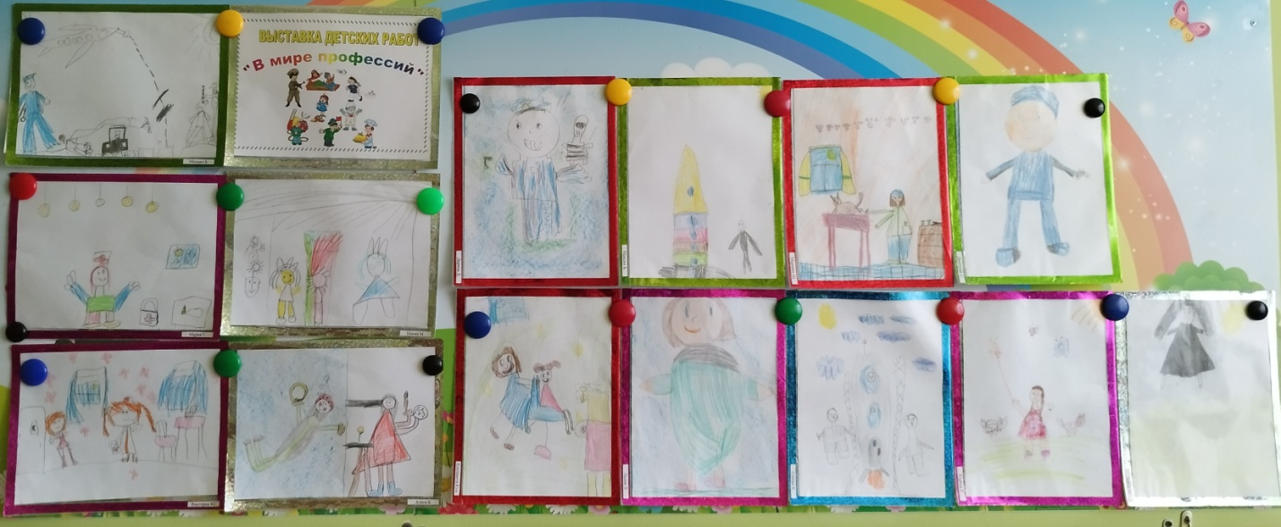

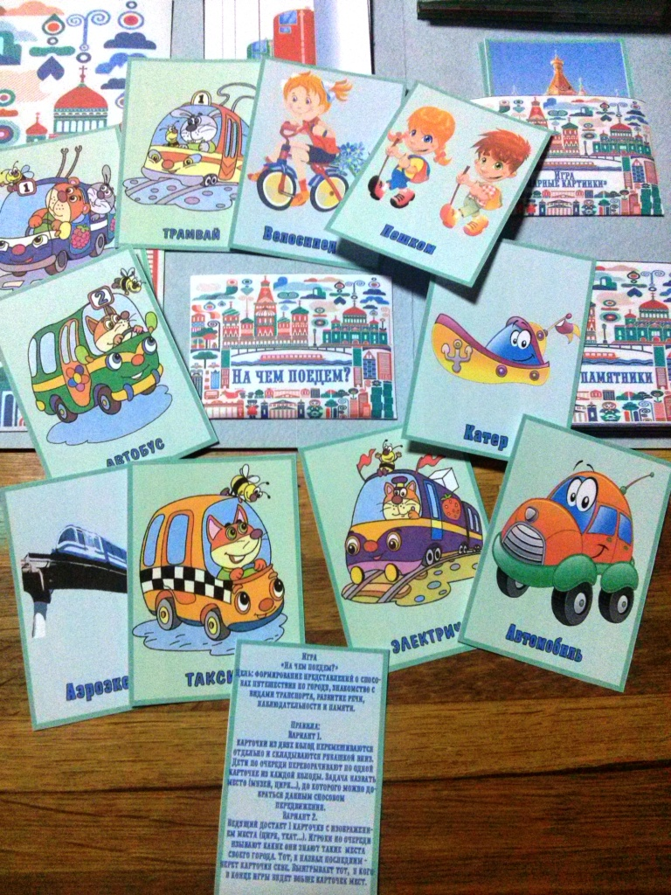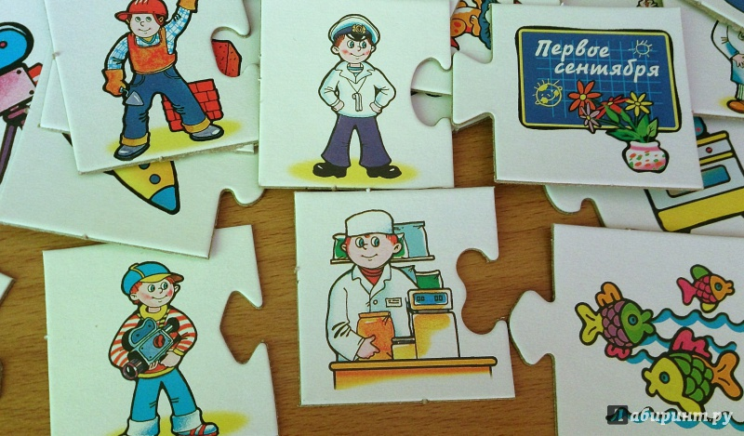
7

Схема реализации проекта
Образовательная
область
Виды детской деятельности
Необходимо помочь ребенку ощутить пользу своих трудовых усилий,
научить испытывать радость оттого, что его деятельность полезна
окружающим. Труд для ребенка не менее привлекателен, чем игра. Можно
использовать труд-игру.
В семье имеются благоприятные условия для формирования у детей
трудолюбия. Это прежде всего наглядность, доступность разнообразного
домашнего труда, ежедневно совершаемого взрослыми на глазах у ребенка,
ощутимость результатов этого труда, возможность для ребенка
систематически участвовать в этом труде, работать вместе со взрослыми. В
совместной со старшими членами семьи трудовой деятельности ребенок,
подражая старшим, быстрее овладевает трудовыми навыками, перенимает
рациональные приемы работы. Труд вместе с родителями доставляет ребенку
радость.
Участие в хозяйственно-бытовом труде позволяет ребенку реально
ощутить свою причастность к заботам семьи, почувствовать себя членом
семейного коллектива.
В семье ребенок слышит рассказы родителей о своем труде и
производственной деятельности других людей. Многое дает наглядное
ознакомление родителей с постановкой трудового воспитания в детском саду.
Важно организовать труд родителей таким образом, чтобы дети могли
не только наблюдать его, но и участвовать в нем.

14

Приложение 2.
Загадки о профессиях
1. Кто учит детишек читать и писать,
Природу любить, стариков уважать? (Учитель)
2. Встаём мы очень рано,
Ведь наша забота - Всех отвозить по утрам на работу. (Водитель)
3. Наведёт стеклянный глаз,
Щёлкнет раз - и помним вас. (Фотограф)
4. Работник этот хоть куда!
Он сопровождает поезда. (Проводник, Железнодорожник)
5. С огнём бороться мы должны,
С водою мы напарники.
Мы очень людям всем нужны,
Ответь скорее, кто же мы? (Пожарники)
6. Кто в дни болезней всех полезней
И лечит нас от всех болезней? (Доктор)
7. Ты учишь буквы складывать, считать,
Цветы растить и бабочек ловить,
На всё смотреть и всё запоминать,
И всё родное, родину любить. (Воспитатель)
8. В цирке он смешнее всех.
У него – большой успех.
Только вспомнить остаётся,
Весельчак тот как зовётся. (Клоун)
9. Закину палку, убью не галку,
Ощиплю не перья, съем не мясо. (Рыбак)
10. В прошлый раз был педагогом,
Послезавтра - машинист.
Должен знать он очень много,
Потому, что он ... (Артист)
15

11. Скажи, кто так вкусно
Готовит щи капустные,
Пахучие котлеты,
Салаты, винегреты,
Все завтраки, обеды? (Повар)
12. Он природу охраняет,
Браконьеров прогоняет,
А зимою у кормушек
В гости ждёт лесных зверюшек. (Лесник)
13. Вот на краешке с опаской
Он железо красит краской,
У него в руке ведро,
Сам раскрашен он пестро. (Маляр)
14. Выезжает на дорогу
Он обычно спозаранку,
На педаль поставив ногу
И рукой крутя баранку. (Водитель)
15. Нам даёт товар и чек
Не философ, не мудрец
И не суперчеловек,
А обычный ... (Продавец)
16. Доктор, но не для людей,
А для птичек и зверей,
У него особый дар,
Этот врач - ... (Ветеринар)
17. В каждом цирке выступает,
Не бывает он сердит,
С ним никто не унывает -
Самых мрачных рассмешит. (Клоун)

